Автоматическая обработка диалектного материала для включения в электронный текстовый корпус
Батраева, И. А.¹, Трещева, Е. Г.²
¹ batraevaia@info.sgu.ru, ² treshyova@gmail.com
^{1,2}Саратовский государственный университет им. Н.Г. Чернышевского, Саратов, Россия
В работе рассматриваются принципы и основные этапы подготовки диалектного текста для включения в базу мультимедийного текстового корпуса СарДК, разрабатываемого на базе кафедры теории, истории языка и прикладной лингвистики СГУ.
Ключевые слова: корпусная лингвистика, корпус диалектных текстов, разметка

В настоящее время лингвистика как наука развивается в рамках новой парадигмы – говорят даже о том, что наука переживает «корпусную революцию»: исследователи все чаще опираются не на собранные вручную тексты, а на данные статистически значимых и репрезентативных текстовых массивов – электронных текстовых корпусов. Такие собрания текстов, сбалансированных по составу и снабженных дополнительной информацией (разметкой), позволяют представить язык (или его вариант) в его реальном употреблении и служат, таким образом, достоверной моделью некоторой коммуникативной сферы.
На базе кафедры теории, истории языка и прикладной лингвистики разрабатывается проект «Саратовский диалектный корпус» (далее СарДК) [1]. В задачи этого корпуса входит моделирование диалектной коммуникации в пределах четырех русских говоров (говоры сел Белогорное, Земляные Хутора и Орлов Гай Саратовской области и куста сел Мегра Вологодской области). Корпус представляет собой мультимедийный ресурс и включает, помимо текстовой информации, звуковые и видеофайлы. На настоящий момент собран большой массив диалектных материалов, разработаны структура корпуса и алгоритм поиска по размеченному тексту [2]. В задачи участников проекта сейчас входит создание веб-интерфейса СарДК, взаимодействующего с поисковым механизмом, ориентированным на лингвистические особенности диалектного материала.
При создании электронного текстового корпуса важен вопрос о его структурной единице. В СарДК этой единицей является модуль, соответствующий одной диалектной аудио- или видеозаписи. Это решение является теоретически обоснованным в рамках концепции коммуникативной диалектологии, так как «сохранение целого текста, представляющего естественную речь носителя народной речевой культуры, дает больше возможностей для изучения особенностей диалектной коммуникации, ее когнитивно-дискурсивной специфики» [3: 73].
Подготовка модуля СарДК предполагает следующие этапы, опирающиеся как на автоматический, так и ручной способ обработки диалектного материала:
1. Создание звукового или видеофайла, фиксирующего беседу с носителем диалекта (запись диалектных текстов / оцифровка аналоговых носителей);
2. Подготовка метаинформации: сведения об информанте (ФИО, дата рождения, пол, род занятий), а также информация о записи текста (дата записи; место и условия коммуникации; тематические и жанровые характеристики беседы; данные о собирателях, об ответственных за подготовку модуля); биографические данные информанта; фотографии и карты;
3. Расшифровка аудио- или видеозаписи (беседа с диалектоносителем переводится в текстовое представление);
4. Тематическая и жанровая разметка (ее наличие является важной особенностью корпуса, см. [3]);
5. Нарезка аудио- или видеофайла на фрагменты (не превышающие по длительности 30 с) для поисковой выдачи, расстановка маркеров границ этих фрагментов в соответствующем тексте расшифровки;
6. Автоматическая морфологическая разметка, в ходе которой текстоформам приписываются грамматические признаки;
7. Ручное снятие морфологической неоднозначности, добавление в разметку дополнительных сведений о текстоформе, обусловленных спецификой диалектной коммуникации (литературное соответствие, сведения о нестандартном употреблении, о вхождении в состав неоднословной единицы – идиоматического выражения или аналитической формы). Результат первых семи этапов подготовки текстов представлен на рис. 1.
8. Подготовка текстового представления в XML-ориентированном формате для отображения размеченного текста в веб-интерфейсе, нарезка файла с размеченным текстом на фрагменты, соответствующие звуковым / видеофрагментам, подготовленным на более раннем этапе.

Таким образом, готовый модуль содержит в себе заключенную в отдельные файлы разностороннюю информацию об основной единице корпуса – диалектной записи.
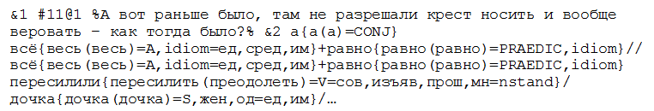
Рис. 1. Пример диалектного текста с морфологической ({}), жанрово-тематической (#@) разметкой, а также с маркерами слов диалектолога (%) и границ аудио (&)
При выполнении задачи обращения к размеченному диалектному тексту через поисковый механизм удобно, чтобы информация о тексте любого уровня (в СарДК это лексико-грамматическая, жанрово-тематическая информация, метаинформация о тексте и носителях диалекта) была представлена в одном файле, но в то же время отвечала требованиям простоты и структурированности. Коллективом разработчиков СарДК было принято решение опираться на XML-ориентированный формат разметки, принятый в Национальном корпусе русского языка (НКРЯ) [4].
Этот формат удобен, в том числе тем, что позволяет учесть структурно-лингвистические особенности текста. Так, в разметке сохраняется иерархия текстовых элементов: уровень текстового фрагмента, характеризующегося одними и теми же метахарактеристиками (говорящий, тема и жанр), иерархически подчиненный ему уровень отдельных текстовых единиц (слово, неоднословная структурная единица, знак пунктуации). Кроме того, гибкость формата позволяет вводить новые теги и их параметры. К примеру, к стандартным грамматическим признакам, размечаемым по стандарту НКРЯ (см., например, [5]), добавлены пометы idiom, analit, nstand, ind, маркирующие соответственно такие особенности текстоформ как вхождение в состав идиоматического сочетания (всё равно, на всякий случай) или аналитической формы (буду делать), нестандартность леммы / грамматической формы (гаманок («кошелек»), на реки́), окказионализм (грунт вместо гурт) и др. Важной задачей при этом остается представление диалектного текста в таком виде, чтобы зафиксировать его специфические особенности, отличающие его (по разным аспектам) от литературного языка, и предоставить пользователям корпуса возможность найти контексты с диалектной спецификой, не допуская при этом излишней интерпретации языкового материала. Наряду с учетом структурно-лингвистических особенностей текстов представление в XML-формате позволяет использовать для поиска в документах современные поисковые механизмы, основанные, в частности, на X-Path, которые значительно ускоряют поиск по большим объемам данных. Также по мере добавления текстов в корпус составляется словарь, который позволяет определить типичные для данной местности речевые обороты и диалектные слова, одновременно словарь ускоряет поиск в текстах. Пример текста в XML-формате приведен на рисунке 2.
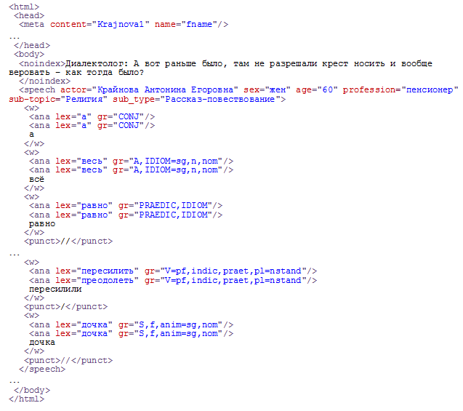
Рис. 2. Размеченный диалектный текст, конвертированный в XML-ориентированный формат
На современном этапе развития компьютерных наук и информационных технологий перед исследователем-разработчиком открыт широкий спектр программных инструментов и форматов представления данных. Однако выбор конкретных технологий, решений и алгоритмов всегда несколько ограничивается особенностями той предметной области, которая подлежит автоматической обработке. Как показано в данной работе, при создании такого нетривиального ресурса как мультимедийный диалектный корпус необходимо учитывать специфику диалектного текста, а также ориентацию на разные типы представления единицы корпуса. В настоящее время разработка электронной базы корпуса идет параллельно в двух направлениях: использование классической реляционной СУБД и XML-ориентированной СУБД.

Список литературы
[1] Гольдин В.Е., Крючкова О.Ю. Текстовый диалектологический корпус как модель традиционной сельской коммуникации // Компьютерная лингвистика и интеллектуальные технологии: По материалам ежегодной Международной конференции «Диалог». Вып. 7 (14). М.: РГГУ, 2008. С. 268-273.
[2] Батраева И.А., Гольдин В.Е., Крючкова О.Ю. Поисковый механизм Саратовского диалектного корпуса // Компьютерные науки и информационные технологии. Материалы международной научной конференции 1-4 июля 2009 г. Саратов: Изд-во СГУ, 2009. С. 24-27.
[3] Гольдин В.Е., Крючкова О.Ю. Тематическая разметка и тематический анализ диалектного текстового корпуса // Языковая личность – текст – дискурс: теоретические и прикладные аспекты исследования. Самара, 2006. Ч.1. С. 71-80.
[4] Поляков А.Е. Технология подготовки информации в Национальном корпусе русского языка // Национальный корпус русского языка: 2003-2005. Результаты и перспективы. М., 2005. С. 175-192.
[5] Ляшевская О.Н., Плунгян В.А., Сичинава Д.В. О морфологическом стандарте Национального корпуса русского языка // Национальный корпус русского языка: 2003-2005. Результаты и перспективы. М., 2005. С. 111-135.

